试验环境：
部署一个测试的服务DubboService和DuService，DubboService在我本地和翔宇的机器上启动，DuService只在我本地启动。DubboService有两个实现myTest和myTest2。
myTest方法输出传递的参数值。
本地启动一个服务作为consumer，调用DubboService的myTest。
provider:
192.168.16.25
192.168.16.40
consumer：
192.168.16.25

试验内容

权重
每个provider默认权重为100，按钮可设置半权和倍权，及变为一半和一倍。调用服务时，每个provider按照权重的比例分配线程数。

启用/禁用
provider默认都是启用的，禁用后consumer调用不在该provider上执行。provider全部都禁用时，在最后一个禁用的provider上执行。
权重和启/禁用状态重启后仍生效。
时间同步问题：
.

复制静态服务：
①、只有主服务启用时才可启用
②、增加权重不能大于主服务权重，主服务增大权重时全部显现出来

consumer操作
禁止后consumer调用，每个进程都报错，provider不会接收到。
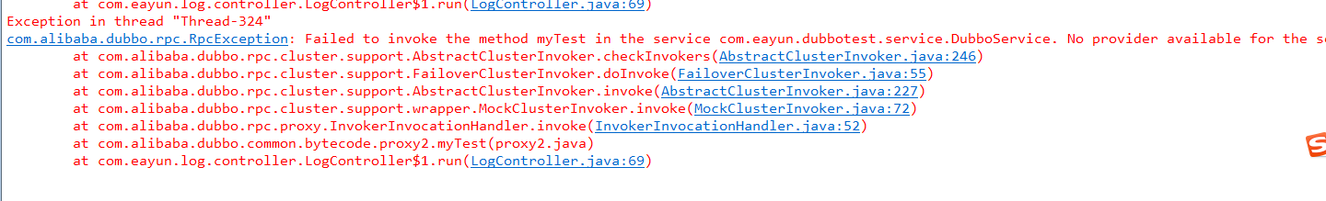
屏蔽consumer调用，无报错，provider无调用请求，不执行。
consumer做容错设置，正常时，provider按照权重比例分配线程；出错时直接返回null。
测试：错误时：若不设置容错，provider中出错的线程抛出错误，其余的正常执行。设置容错后，出错的线程将不执行（观察输出没有进入方法内），其余的正常执行（但有时有不确定性）。
可设置缺省屏蔽和容错，只能通过缺省恢复来恢复。

应用（ecsc_consumer）
对consumer的应用屏蔽/容错旗下的consumer，效果同consumer设置。

路由：
对满足上部分匹配条件的消费者，根据下部分的过滤规则进行过滤。条件关系均为&；多个值使用逗号隔开。
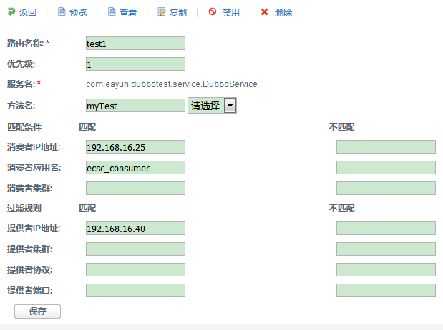
①、新建的规则：删除方法有错，无法删除；编辑方法、禁用产生了一个新的规则
②、提供者只在匹配了的ip上执行；两个规则，提供者匹配和不匹配都输入了同一个ip，按优先级高（数值小）的执行，相同则按匹配规则执行。
③、提供者ip都匹配时，只在优先级高（数值小）的ip上执行。优先级相同时不明，没找到规律。

动态配置：
删除、编辑、禁用方法不可用。可在zookeeper存储节点内删除
手动设置关于consumer的一些设置。
指定consumer：
动态配置：
给方法配置参数，设置接口调用的超时时间。
服务降级：
对指定consumer设置容错和屏蔽，列表处的屏蔽和容错特定是不执行和返回null，这里可以设置参数，但在这里设置不起作用。

访问控制：
①、以ip为主标识信息，相同ip白名单优先
②、增加一条ip的访问控制，在路由规则下会增加一条相应的匹配规则。
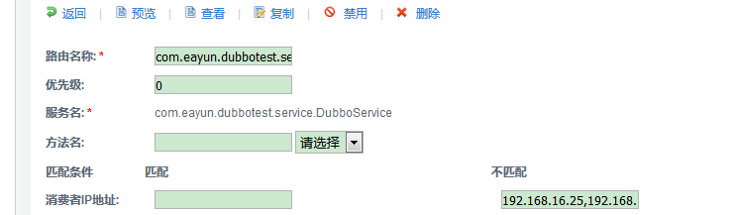
禁止后错误信息：
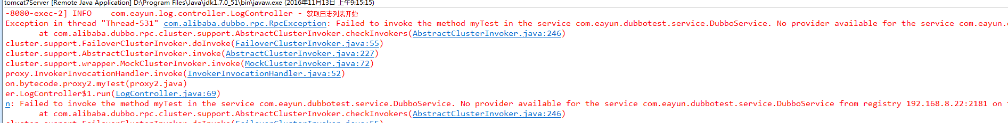

负载均衡策略：
①、随机
②、轮询
③、最少并发
正常按比例分配无区别

有1、2服务，服务1出错：
单线程：1遇错不执行，2正常执行
多线程：
最少并发：1遇错不执行，其余正常执行，2正常执行
随机：1遇错不执行，其余正常执行，2正常执行
轮询：1遇错不执行，其余正常执行，2正常执行
1有断点，2无断点
轮询：
1在断点处停留一半线程，2执行一半线程
最少并发：
1在断点处停留一半线程，2执行一半线程
随机：
1在断点处停留一半线程，2执行一半线程

1停留在断点处时，所有线程都在等待，2执行完自己分配的。把1禁用，1仍然把线程执行返回完，下次不再进入1执行。

zookeeper存储节点
由于页面功能存在许多bug，因此一些内容需要在zookeeper存储节点中删除：
cd zookeeper-3.4.6/bin
sh zkCli.sh -server localhost:2181
ls /dubbo/com.eayun.dubbotest.service.DubboService
[consumers, routers, providers, configurators]
路由规则 动态配置/负载均衡
删除直接使用delete
delete /dubbo/com.eayun.dubbotest.service.DubboService/configurators/...
（后面直接跟节点内容）

研究整理：

消费者缓存服务提供者地址
需要验证zookeeper宕机后，consumer能否根据缓存的服务列表进行通信，暂未测试。
预估结论可以通信，“consumer启动时，根据consumer配置文件中的服务消费信息想注册中心订阅自己所需的服务，消费者刷新本地缓存的路由表”（p134，p31）。但需测试

路由规则
dubboAdmin里的路由规则是对匹配到的consumer做provider的过滤限制，包括ip、集群、协议、端口。ip*不起作用。

容错机制：
dubboAdmin的容错机制可以在动态配置和消费者列表设置，但具体作用没总结出规律。需继续研究。

服务调用：

灰度发布
没找到适合灰度发布的设置

流量控制
流量没有找到控制的方法。

服务降级
在动态配置里设置容错和屏蔽的参数，但作用显示不出来。

分布式事务
需再做研究

